2014 – 2015 EĞİTİM ÖĞRETİM YILI ERGANİ GÖKÇİ İLKOKULU 3. SINIF
HAYAT BİLGİSİ DERSİ 1.DÖNEM 2.SINAV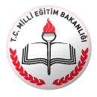I
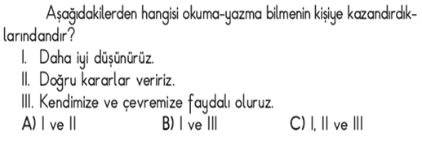NO: ……………………….. ADI SOYADI……………………………………..

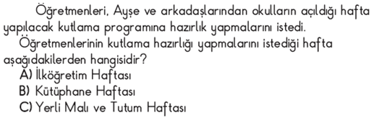1-)

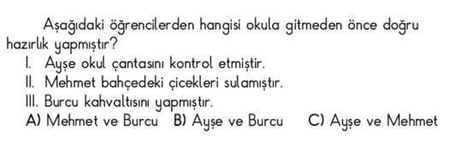
2-)

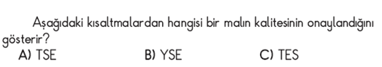
3-)
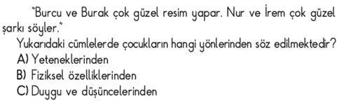
4-)

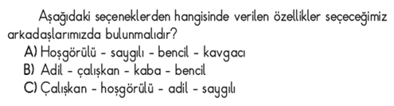
5-)

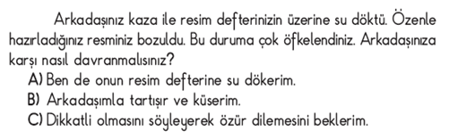
6-

7-)

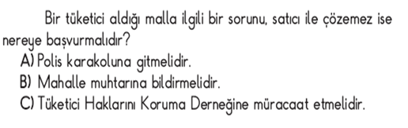
8-)

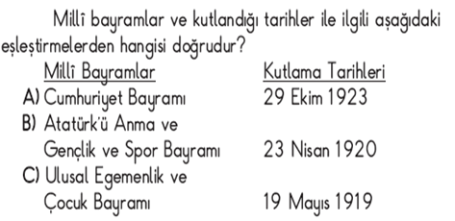
9-)

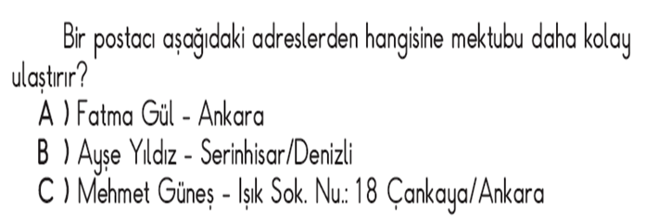10-) 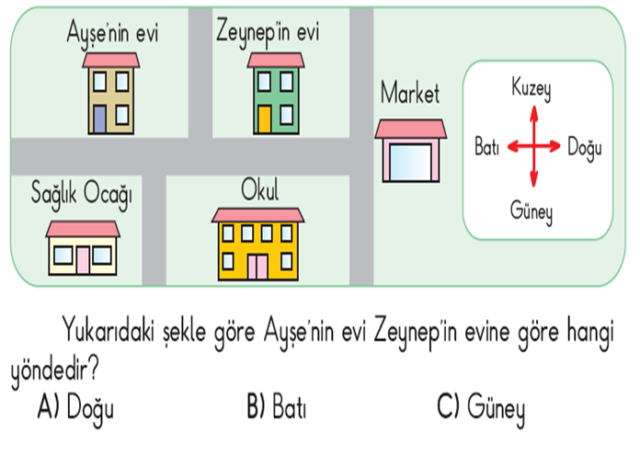
11-)

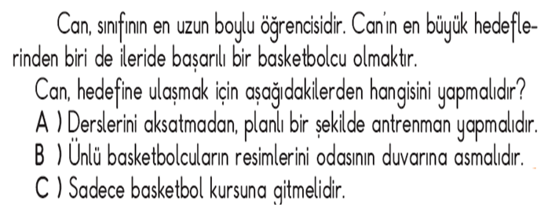
12-)

13-) 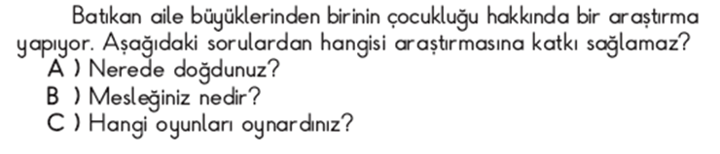
14-) 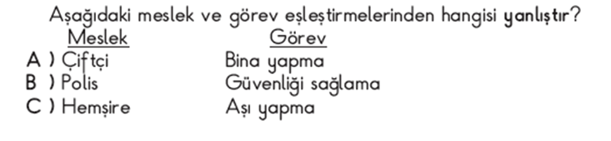
15-) 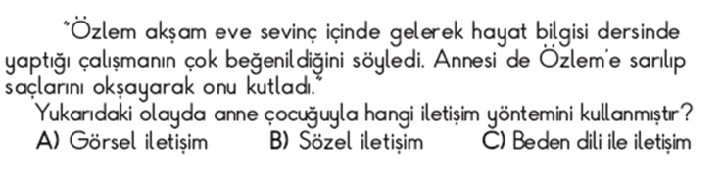
16-) 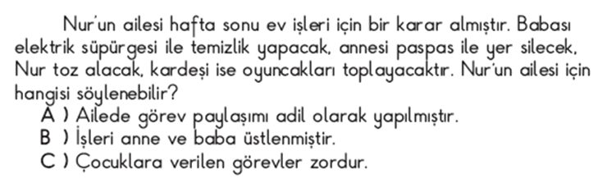
17-) 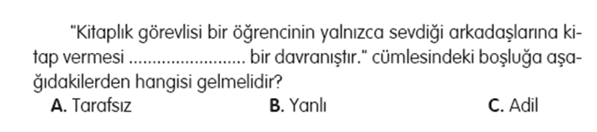
18-) 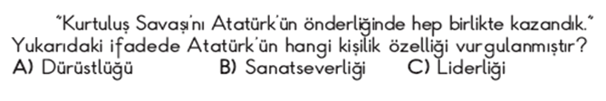
19-) 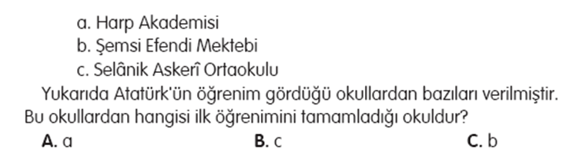
Başarılar… KENAN ALPALTUN
3/A Sınıf Öğretmeni
20-) 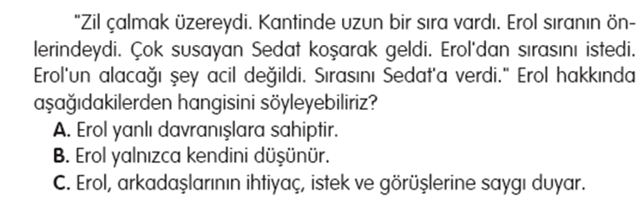
21-) 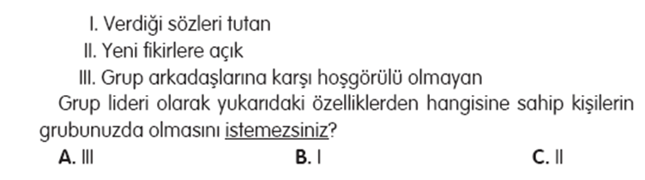
22-) 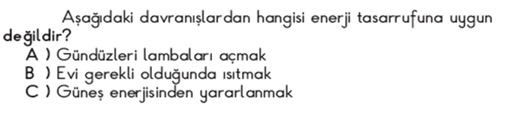
23-) 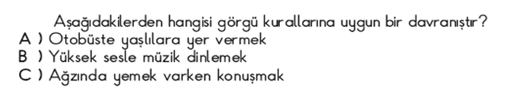
24-)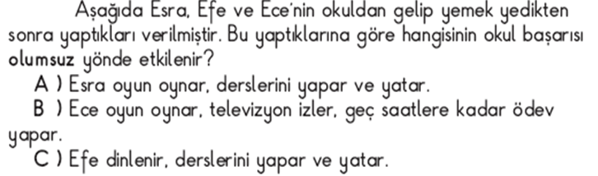
25-) 